# 資工所碩一 R10922123 周昱豪

# Code

## Part a:

抓出每個pixel value，如果 < 128就設為0，否則設為255。

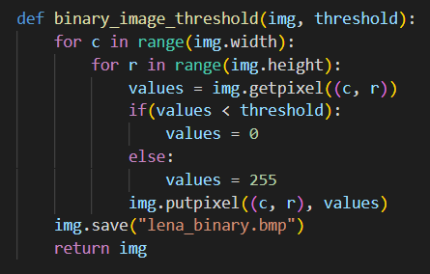

## Part b:

建一個size = 256的list，index表示pixel value，list[index]表示這張image有幾個這個pixel的個數

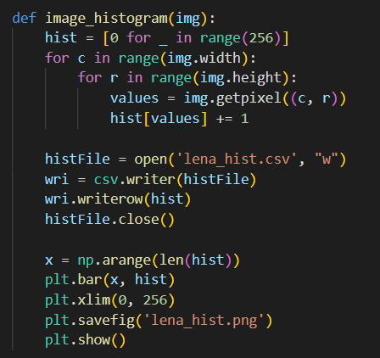

## Part C: (8-connected)

利用DFS，創一個visited list來儲存已被拜訪過的pixel，如果沒被visit過就push進去stack，反正就是DFS然後stack空的時候代表那些剛剛visit的位置都是連通的。

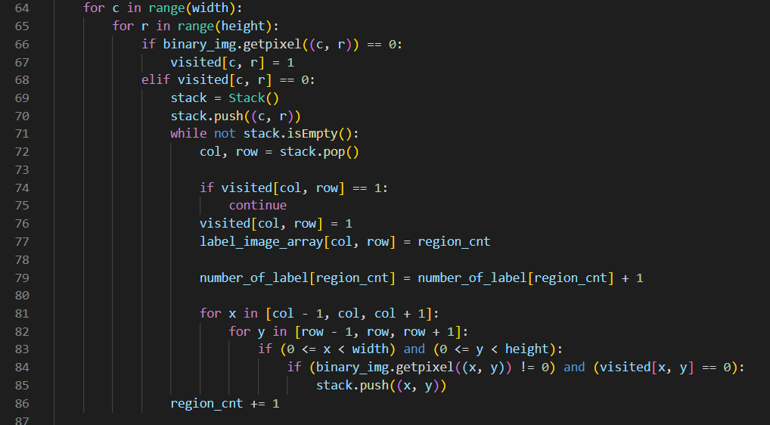

Bounding box就是去找每個上面找出來的region的邊界，那在line99~112找，順便算centroid需要的value

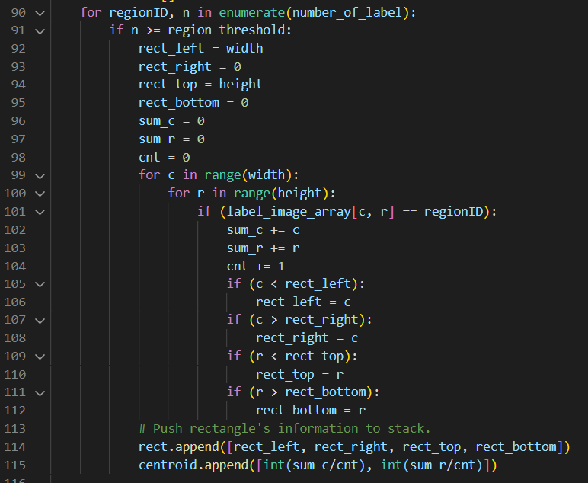

# Result:

## Part a:



## Part b:

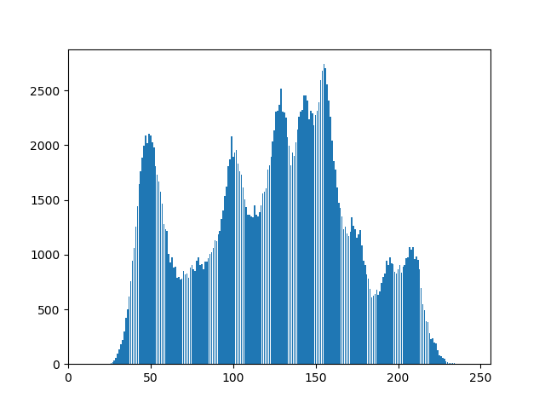

## Part C:

